**ГУ «Специализированная школа-лицей №1**

**для одаренных детей города Экибастуза»**

**Комплекс упражнений при сколиозе**

**Составитель:**

учитель физической культуры.

Окружнова Т.В

**2020г.**

### **Сколиоз** – искривление позвоночника в бок. Чаще всего начало этого заболевания наблюдается в детском и подростковом возрасте. Именно в это время, когда рост костей и позвоночного столба опережает наращивание мышечной массы, призванной поддерживать осанку, возникает деформация в одном из отделов позвоночника, вначале, как правило, не определяемая невооруженным глазом. Причины могут лежать в генетических нарушениях, перенесённых травмах или заболеваниях. Причина еще в малоподвижном образе жизни, неправильная осанка в детском возрасте. Поэтому все острее становиться вопрос о профилактике сколиоза. Плоскостопие тоже является причиной сколиоза.

Лечебная физкультура назначается на всех этапах заболевания, но наиболее эффективна она при начальных формах сколиоза. Физические упражнения укрепляют мышцы туловища, формируют мышечный корсет. Это оказывает стабилизирующее воздействие на позвоночник, корригирует деформацию, улучшает осанку. Полный комплекс средств ЛФК при сколиозе включает лечебную гимнастику, массаж, коррекцию положением, упражнения в воде, элементы спорта (лыжи, плавание).

**Задачи, которые решаются при выполнении и комплекса упражнений.**

-ослабить нагрузку на позвоночный столб в целом;

-снять напряжение мышц;

-улучшить работу дыхательной системы и стимулировать кровообращение;

-укрепить мышечный корсет, поддерживающий позвоночник в правильном положении;

-формировать правильную осанку;

-скорректировать баланс связок и мышц с обеих сторон;

-по возможности выравнивать искривление позвоночника.

### **Основные правила при выполнении комплекса упражнений при сколиозе**

### Дозируйте физическую нагрузку и следите за самочувствием, не допуская его ухудшения. Начинайте с минимальной нагрузки с постепенным её увеличением.

1. Выполняйте упражнения в медленном темпе, внимательно следите за осанкой и за тем, как напрягаются те или иные группы мышц.
2. Исключите висы на перекладине и избегайте интенсивно активного вытяжения позвоночника. Разрешается только пассивное вытяжение.
3. Исключите все упражнения, направленные на увеличение гибкости позвоночника, не выполняйте упражнения с элементами вращения туловища вдоль вертикальной оси.
4. Чередуйте нагрузку для мышц плечевого пояса и рук с нагрузкой для мышц ног.

### **Рекомендации**

Комплекс упражнений необходимо выполнять ежедневно, в медленном темпе. После окончания занятия полезен отдых в положении лежа на боку, на ватном валике в течение 15-20 минут.

Кроме базового курса упражнений лечащий врач должен подобрать для вас индивидуальный комплекс асимметричных упражнений с обучением методике их выполнения. Мы сознательно не приводим асимметричные упражнения. Еще раз акцентируем ваше внимание на том, что самостоятельно разрабатывать для себя комплекс упражнений и начинать выполнять их не следует, так как многие движения при сколиозе противопоказаны и могут привести к осложнениям.

**Плавание** При сколиозе также показаны занятия плаванием. Основным стилем плавания при сколиозе является брасс на груди с удлиненной паузой скольжения. При этом позвоночник максимально вытягивается, а мускулатура туловища статически напряжена. При этом стиле плавания плечевой пояс находится параллельно поверхности воды и перпендикулярно движению, а движения ног и рук симметричны и осуществляются в одной плоскости. Для правильного выполнения упражнений на воде необходимо отрабатывать предварительно элементы каждого плавательного упражнения на суше, обращать внимание на равномерное и правильное дыхание, а также исключать упражнения, вращающие и мобилизующие позвоночник, увеличивающие его подвижность.

### **Комплексы упражнений при**[**сколиозе**](http://spinomed.ru/bolezni/skolioz)

### Комплексы упражнений при [сколиозе](http://spinomed.ru/bolezni/skolioz) направлены на укрепление и растяжение всех групп мышц спины, которые в последующем уменьшают искривление позвоночника или убирают его полностью.

### **1.Попеременные подъемы рук и ног**

Становимся в положение «на четвереньки», одновременно вытягиваем правую ногу и левую руку параллельно полу до полного выпрямления, затем меняем конечности.

Упражнение выполняется 10 раз на каждую смену рук и ног по 2 подхода.

Здесь работают глубокие мышцы спины, которые поддерживают позвоночник.

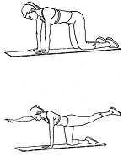

### **2.Подъемы ног перпендикулярно полу из положения лежа**

Лечь на ровную твердую поверхность, руки положить за голову, поочередно поднимаем правую и левую ноги. Данное упражнение необходимо выполнять, не отрывая поясницу от пола. Упражнение повторяем 8 раз каждой ногой по 3 подхода.

Здесь задействованы мышцы поясничного отдела спины.

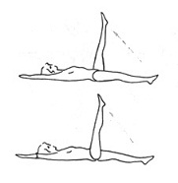

### **3.Подъемы туловища, лежа на животе**

Лечь животом на пол, ноги сомкнуть вместе, руки развести в стороны и вытянуть перед собой. Поднимаем прямые руки и верхнюю часть туловища, затем сгибаем руки за головой, после выпрямляем руки и одновременно поднимаем ноги.

Упражнение выполняется 5 раз по 2 подхода. Здесь укрепляются мышцы поясницы и глубокие околопозвоночные мышцы, а также растягиваются мышцы грудного отдела.

### http://spinomed.ru/images/bolezni/skolioz/uprazhneniya-3.jpg

### **4.«Ножницы» ногами лежа на животе**

Упражнение выполняется, лежа на животе. Сначала поднимаем ноги и переднюю поверхность бедра и в таком положении заводим одну ногу за другую.

Упражнение выполняем 10 раз по 3 подхода. В этом упражнении укрепляются мышцы грудного и поясничного отдела и растягиваются глубокие мышцы спины.

### **5.Повороты туловища в стороны**

Ставим ноги на ширине плеч, руки сгибаем в локтевых суставах и кладем на плечи. Туловище попеременно поворачиваем в стороны выпрямляя руки по направлению поворота туловища. Упражнение выполняется 15 раз по 3 подхода.

Данное действие направленно на растяжение мышц спины в грудном и шейном отделе.

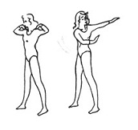

### **6.Подъемы таза**

Ложимся на спину, руки разводим в стороны, ноги сгибаем в коленях и ставим на ширине плеч, поднимаем таз максимально. Упражнение выполняется 8 раз по 2 подхода.

Здесь укрепляются мышцы грудного и поясничного отдела, растягивается широчайшая мышца спины.

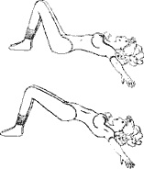

**7.Сгибание руки в локтевом суставе с наклоном туловища вперед.**

Исходная позиция: выпад вперед с наклоном туловища, в правую руку берем гантелью 0,5 – 1 кг, левой рукой делаем упор в правую ногу. Сгибаем и разгибаем локоть, отводя руку назад, локоть зафиксирован на месте. Упражнение выполняем 12 раз по 2 подхода с переменной рук и ног. При выполнении упражнения укрепляются дельтовидная и широчайшая мышцы спины, растягивается дельтовидная мышца с противоположной стороны.

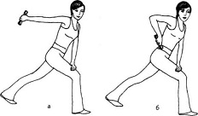

### **8.Скручивание туловища в положении лежа**

Лежа на спине ноги, сгибаем в коленях, правую руку ложем на приведенное к туловищу колено и подтягиваем его с крестно к полу. Скручивание выполняем, попеременно приводя правую и левую ногу по 10 – 12 раз в 2 подхода. Упражнение помогает растянуть широчайшую мышцу и глубокие мышцы спины.

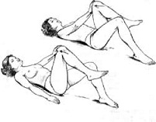

**9.Прогибы туловища.**

Упираемся в пол руками и ногами, которые ставим на ширину плеч, голову опускаем вниз, спину округляем – это исходное положение. Затем, не отрывая рук и ног, опускаем таз к полу, прогибая спину и запрокидывая голову, после – возвращаемся в исходное положение.

Упражнение повторяем 7 – 9 раз по 2 подхода.

Здесь укрепляются широчайшая, поясничная и глубокие мышцы спины, растягиваются глубокие мышцы спины.

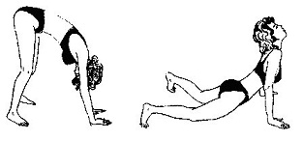

### **10.Подъем туловища, лежа на мяче**

Садимся на пол, поясницей опираемся на мяч, в руках держим гантели по 0,5 – 1 кг, поясницу отрываем от пола и спиной «прокатываемся» на мяче до шеи и возвращаемся в исходное положение. Упражнение выполняем 10 раз по 2 подхода.

В этом упражнении укрепляются глубокие мышцы спины, мышцы грудного и поясничного отдела.

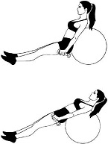

**11.Перекаты на спине.**

Ложимся на спину, согнутые колени приводим к подбородку, руками обхватываем ступни, спину округляем и делаем перекаты от поясницы до шеи и обратно.

Упражнение выполняем 10 раз в 2 подхода. В таком положении растягиваются широчайшая и глубокие мышцы спины.

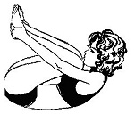

**12.Подъемы таза**

Садимся на пол, руки отводим за спину и опираемся на них, ноги разводим на ширину плеч. Из данного положения поднимаем таз параллельно полу. Упражнение выполняем 10 раз по 2 подхода. Упражнение направлено на растяжение всех групп мышц спины.

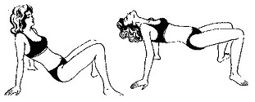

**13.Подъем ноги из положения лежа.**

Лежа на спине, поднимаем попеременно согнутые в коленях ноги, поясницу не отрываем от пола. Упражнение выполняем 10 раз по 2 подхода.

Данное упражнение укрепляет глубокие мышцы спины со стороны рабочей ноги и растягивает глубокие мышцы спины, с другой стороны.

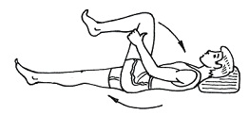

**14.Наклоны туловища в стороны с положения сидя.**

Садимся на стул, ноги ставим на ширине плеч, одну руку поднимаем вертикально вверх, другую кладем на стул, выполняем наклоны поочередно в одну сторону, затем в другую со сменой рук. Упражнение повторяем 10 раз в 2 подхода.

Здесь укрепляются и растягиваются межреберные и поясничные мышцы.

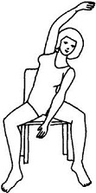

### **15.Наклоны туловища вперед из положения сидя**

Садимся на пол, одну ногу сгибаем в колене, ступню прижимаем ко второй вытянутой ноге. Руки поднимаем над головой, и с ровной спиной стараемся опустится к вытянутой ноге. Затем положение ног меняем. Упражнение выполняется 10 раз в 2 подхода.

Здесь растягиваются глубокие мышцы спины и поясничные мышцы.

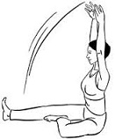

### **16.Подъем коленей из положения лежа**

Ложимся на живот, руки вытягиваем вдоль туловища, носки ступней упираются в пол. Плавно выпрямляем ноги, отрывая колени от пола, при этом таз остается прижатым.

Упражнение выполняется 5 раз по 2 – 3 подхода. Здесь укрепляются поясничные мышцы.

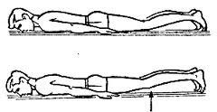

### **17.Разводка рук в стороны**

Стоим ровно, спину не прогибаем, ноги находятся на ширине плеч. В выпрямленных руках, колотые приведены к туловищу, находятся гантели по 0,5 – 1 кг. Одновременно разводим руки, не подымая, выше уровня плеч и плавно опускаем вниз.

Упражнение повторяем 10 – 12 раз в 2 подхода.

Здесь укрепляются глубокие, поясничные мышцы и широчайшая мышца спины.

